«Дети должны жить в мире красоты, игры, сказки, музыки, рисунка, фантазии, творчества»
Сухомлинский В.А.

Газета для родителей, детей и педагогов группы.
ВЫПУСК № 1
25 августа 2019 г.

Наш детский сад «Чебурашка» ждет детишек от 1,5 до 7 лет в своем уютном, красивом и добром доме.

Современная семья нуждается в разнообразных знаниях: медицинских, психологических, педагогических, юридических, экономических. Большинство родителей традиционно доверяют своему жизненному опыту, опыту своих родителей, друзей, знакомых. В ряде жизненных ситуаций они поступают интуитивно, не задумываясь о правильности и последствиях принятых решений. И нередко возникают в семье задачи, которых не было в их родительской практике.
Педагогический коллектив детского сада не может оставаться в стороне от изменяющейся ситуации в социуме. Педагоги придумывают все новые формы вовлечения мам и пап в обучение и воспитание их собственных детей – собрания, консультационные пункты, информационные стенды, родительские клубы. Как и во всяком учении, люди берут из этого лишь то, что созвучно их собственным мыслям, потребностям. Или вовсе не приходят за этими знаниями. Зачастую родители считают наиболее приемлемой для себя формой взаимодействия короткие беседы с воспитателями во время утреннего приема воспитанников и вечером, когда забирают ребенка из детского сада. Опыт показывает, что этого категорически недостаточно.
Одним из путей решения данной проблемы мы видим в создании информационного издания для родителей дошкольного образовательного учреждения в виде газеты. Выбор такой формы объясняется, прежде всего, уверенностью в его эффективности, подтвержденной многолетней практикой, а также открывающейся возможностью для сближения родителей и педагогов вокруг интересов и потребностей самой семьи, сближения на основе информированности, вовлеченности членов семьи в жизнь ребенка в детском саду, взаимной ответственности родителей и педагогов за принятие решений, способных улучшить качество образовательных услуг.

Наши воспитатели

 | Слинко Лилия Эдуардовна |  | Суслопарова Любовь Владимировна
 | Каргина Татьяна Владимировна |  | Савченко Светлана Альбертовна
 | Полякова Мария Валерьевна |  | Чернова Ирина Александровна

Наши помощники воспитателя

 | Крысова Галина Маулитовна |  | Рогова Валентина Алексеевна

Наши повара

 | Можаева Нина Юрьевна |  | Смирнова Наталья Ивановна

Наша заведующая по АХЧ |  | Наш медицинский работник
 | Торгунакова Светлана Владимировна |  | Галаганова Светлана Петровна

Наш уборщик помещений |  | Наш машинист по стирке белья
 | Клюева Юлия Александровна |  | Глеим Оксана Юрьевна

Наш музыкальный работник

Картавцева
Юлия Михайловна

И наша незаменимая, внимательная и отзывчива заведующая детским садом

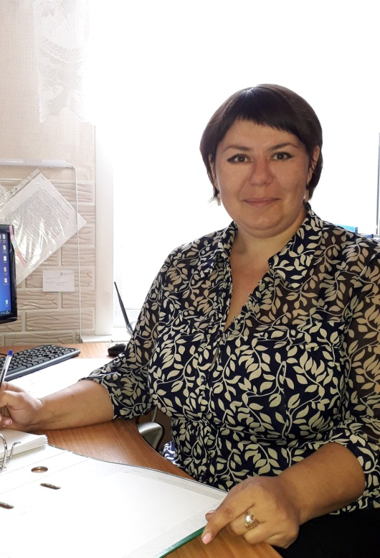 | Маргачева Вера Александровна

Правила посещения детского сада
Это надо знать
Общие требования:
1. Детский сад работает с 7.30 до 18.00 ЕЖЕДНЕВНО, кроме выходных и праздничных дней. Своевременный приход в детский сад - необходимое условие правильной организации воспитательно - образовательного процесса.
2. Прием детей осуществляется до 8.15.
3. Для посещения группы необходимо заблаговременно предупредить педагогов и предоставить заявление на имя заведующего.

Родители должны:
1. Соблюдать Устав МКДОУ и правила посещения учреждения.
2. Лично передавать и забирать ребенка у воспитателя, не передоверяя ребенка посторонним лицам и лицам, не достигшим 16–ти летнего возраста. Запрещается забирать ребенка в состоянии алкогольного опьянения.
3. Необходимо приводить ребенка в детский сад в опрятном виде, со сменной одеждой и обувью, без признаков болезни и недомогания.
4. Необходимо информировать воспитателей о причинах ОТСУТСТВИЯ ребенка по возможности до 8.15 текущего дня.
5. Необходимо информировать воспитателей (не позднее чем за 1 день) о ПРИХОДЕ ребенка после его отсутствия. Это связано со многими факторами,- в первую очередь с заказом питания.
6. После перенесенного ребенком заболевания, а также при отсутствии ребенка более 3-х дней (выходные и праздничные дни не считаются), необходимо предоставить СПРАВКУ от врача – педиатра с указанием диагноза, длительности заболевания, лечения и т.д.
7. Перед тем, как вести ребенка в детский сад, проверьте, что его ОДЕЖДА соответствует времени года, температуре воздуха и не сковывает его движений.
8. Чтобы избежать случаев травматизма, родителям необходимо проверить содержимое карманов в одежде ребенка на наличие опасных предметов. Категорически запрещается приносить в ДОУ: острые, режущие, стеклянные предметы (ножницы, ножи, булавки, гвозди, проволоку, зеркала, стеклянные флаконы), а также мелкие предметы (бусинки, пуговицы и т.п.) и таблетки.

Убедительно просим Вас:
1. Не давать ребенку с собой в детский сад жевательную резинку, чипсы и сухарики.
2. Настоятельно не рекомендуем одевать ребенку дорогие ювелирные украшения, давать с собой игрушки.

Педагоги готовы общаться с Вами:
- Время общения - вечером после 17.00. Либо индивидуальная консультация с педагогом. В другое время отвлекать их не рекомендуется.
2. К педагогам группы, независимо от их возраста, необходимо обращаться на Вы, по имени и отчеству. Конфликтные или спорные ситуации необходимо разрешать в отсутствие детей. Если Вы не смогли решить какой-либо вопрос с педагогами группы, обратитесь, пожалуйста, к руководителю учреждения.

Необходимо:
1. Своевременно сообщать в учреждение об изменении места жительства и номерах контактных телефонов для ОПЕРАТИВНОЙ СВЯЗИ.
2. Вносить ежемесячную ПЛАТУ за содержание ребенка в учреждении, не позднее 10 числа текущего месяца.
3. Взаимодействовать с ДОУ для обеспечения полноценного развития и образования ребенка.

Надеемся, наши рекомендации будут полезны
для организации комфортного пребывания Вашего ребенка в детском саду!

Это надо знать Уважаемые мамы и папы! Лучший способ сохранить свою жизнь и жизнь своего ребенка на дорогах — соблюдать правила дорожного движения!
Может возникнуть вопрос: зачем объяснять ребенку правила дорожного движения? Потому что – это очень важная проблема - воспитание у детей навыков безопасного поведения на улицах города. Может возникнуть вопрос: зачем объяснять детям особенности движения транспорта, правила перехода улицы, если малыши переходят дорогу, только держась за руку взрослого? Быть может, не стоит забивать им голову этими правилами, пока они ещё не ходят самостоятельно по улицам, не пользуются городским транспортом? Но мы всегда должны помнить о том, что формирование сознательного поведения - это длительный процесс. Это сегодня ребёнок всюду ходит за ручку с мамой, а завтра, он станет самостоятельным пешеходом и пассажиром городского транспорта. Работа по обучению детей правилам грамотного и безопасного поведения на улицах города, в городском транспорте должна быть систематической. Для того, чтобы она принесла результаты, недостаточно одного занятия или беседы с детьми. И еще одно важное требование: детям недостаточно теоретических знаний, они должны применять их на практике. В детском саду мы проводим беседы, занятия, игры, развлечения, выставки на данную тему. Но этого мало — практическое применение этих знаний целиком ложится на ваши плечи. Мамы и папы, отнеситесь ответственно к нашим советам. Ведь от вашей культуры поведения на улице, в общественном транспорте, от вашего уважения правил дорожного движения зависит жизнь и здоровье вашего ребенка! Соблюдайте правила дорожного движения! Берегите своих детей!
Единство наших и ваших требований к детям — это условия безопасности наших детей!

